Более 200 детей приняли участие в обучающих мероприятиях конференции по повышению уровня финансовой грамотности
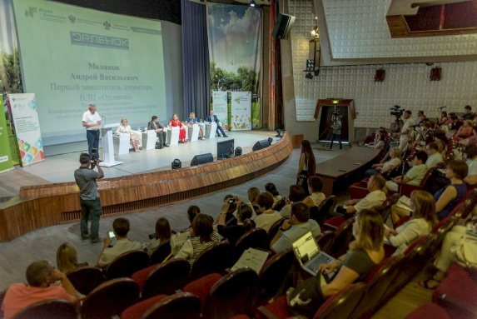
Конференция "Внедрение программ финансовой грамотности в образовательную практику в детских центрах" стартовала 5 июня. Мероприятие проходит на базе всероссийского детского центра "Орлёнок" в Туапсинском районе.
Напомним, участниками конференции стали более 100 специалистов, реализующих мероприятия по финансовой грамотности в стране.
Сегодня в программе конференции проведение трех профильных мероприятий для педагогов и координаторов проекта "Содействие повышению уровня финансовой грамотности населения и развитию финансового образования в Российской Федерации".
В первой половине дня состоялся проектный семинар по разработке образовательных мероприятий по финграмотности для образовательных организаций для преподавателей, а также семинар для координаторов и модераторов "Механизмы внедрения финансовой грамотности в Детские центры региона". До конца дня запланирована еще одна сессия о перспективах внедрения программ в образовательные пространства Детских центров.
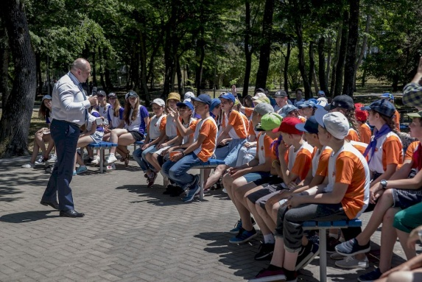
– Отмечу, что конференция организована, прежде всего, для обмена опытом участников. Многие регионы уже реализуют на своих территориях мероприятия по повышению уровня финансовых знаний молодежи. Мы хотим обменяться лучшими и действенными практиками, а также перенять опыт федеральных экспертов, – комментирует первый заместитель министра экономики региона Андрей Палий.
Одной из важных составляющих мероприятия стали практические занятия с детьми, отдыхающими в "Орлёнке". Для них уже проведены обучающие игры и лекции. Всего в этих мероприятиях приняли участие более 200 представителей молодого поколения.
Эксперты организовали для детей настольную игру "Не в деньгах счастье", деловую игру "Услуги финансовых организаций", "Азбука финансовой грамотности" и другие.
По словам стратегического координатора Проекта Министерства финансов России Анны Зеленцовой, именно игровая форма обучения является одной из самых действенных.
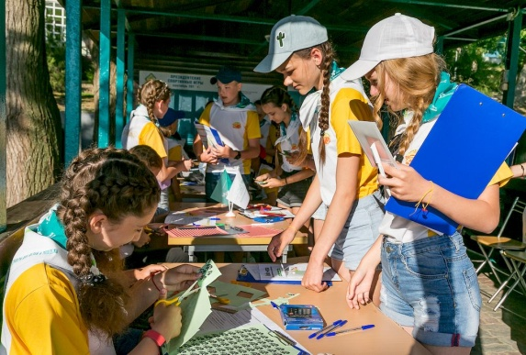
– Лекции и семинары – дело нужное, и мы видели, что некоторые ребята после общения со спикерами продолжили самостоятельное обсуждение вопросов по финансовой грамотности. Однако для максимального вовлечения в процесс обучения, для повышения личной заинтересованности больше подходит игровой формат. Ребята могут на практике в интересной и доступной форме познакомиться с понятиями семейного бюджета, сбережения, грамотного распределения средств и т.д. Ведь они же находятся на отдыхе, поэтому и знания должны получать играючи, – отметила Анна Зеленцова.
Федеральный эксперт также подчеркнула необходимость непрерывного проведения обучения основам финансовой грамотности. И летние детские лагеря, по ее мнению, подходят для этого как нельзя лучше.
Фотоотчет с конференции можно посмотреть здесь.

